LAMPIRAN 1

ANGKET MOTIVASI BELAJAR
Nama :
No. Absen :
Kelas :
Hari/Tanggal :
Aturan menjawab angket :

- Pada angket ini terdapat 40 butir pertanyaan. Berilah jawaban yang benar- benar cocok dengan pilihanmu.
- Jawabanmu jangan dipengaruhi oleh jawaban pernyataan lain maupun teman lain.
- Catat tanggapan kamu pada lembar jawaban yang tersedia dengan memberikan tanda check (√) sesuai keterangan pilihan jawaban. Keterangan pilihan jawaban:

- SS = Sangat Setuju
- S = Setuju
- TS = Tidak Setuju
- STS = Sangat Tidak Setuju

No. | Pernyataan | Pilihan Jawaban
 |  | SS | S | TS | STS
1. | Saya memiliki cita-cita/aspirasi yang ingin di wujudkan dalam waktu dekat.
2. | Saya ingin memperoleh nilai terbaik dengan bersungguh-sungguh dalam belajar.
3. | Saya percaya diri dalam menentukan citacita yang akan di raih.
4. | Saya yakin bahwa dengan belajar dapat meraih hasil belajar yang lebih baik.
5. | Saya ingin menjadi juara kelas.
6. | Saya tidak memiliki cita-cita yang ingin di wujudkan.
7. | Saya malas belajar sehingga nilai menjadi jelek.
8. | Saya kurang percaya diri dalam menentukan cita-cita.
9. | Saya tidak yakin dapat meraih hasil belajar yang baik.
10. | Saya malas belajar sehingga tidak menjadi juara kelas.
11. | Saya siap dalam menerima materi pelajaran yang di berikan oleh guru.
12. | Saya menjawab semua pertanyaan mata pelajaran dengan benar.
13. | Saya percaya bisa mengerjakan soal yang di berikan oleh guru.
14. | Saya selalu bertanya ketika guru menjelaskan materi yang di sampakan.
15. | Saya yakin bisa memahami setiap pelajaran yang di ajarkan oleh guru.
16. | Saya tidak mampu menjawab soal dengan benar yang di berikan oleh guru.
17. | Saya merasa tidak mampu menyelesaikan tugas pelajaran yang di berikan.
18. | Saya merasa putuh asah bila menghadapi kesulitan dalam belajar.
19. | Saya malas bertanya ketika ada pelajaran yang tidak saya mengerti.
20. | Saya tidak mampu menghadapi pelajaran yang sulit.
21. | Saya selalu sarapan pagi sebagai penambah stamina agar dalam proses belajar menjadi lancar.
22. | Saya selalu tidur tepat waktu agar badan menjadi vit dan belajar menjadi semangat.
23. | Saya belajar dalam keadaan suasana hati yang senang.
24. | Saya berusaha menjaga kesehatan.
25. | Saya tidak merasa cemas atau khawatir saat belajar.
26. | Saya tidak pernah menjaga kesehatan.
27. | Saya selalu tidur terlambat tiap malam sehingga di pagi hari menjadi tidak semangat.
28. | Saya belajar dalam keadaan suasana hati yang gelisah.
29. | Saya sering mengantuk saat belajar.
30. | Saya sering merasa cemas dan tidak konsentrasi saat belajar.
31. | Saya senang mengikuti pelajaran karena suasana kelas nyaman.
32. | Perhatian yang diberikan guru membuat saya semangat dalam mengikuti pembelajaran dengan baik.
33. | Saya senang membaca buku di perpustakaan karena ruangan nya nyaman dan bersih.
34. | Saya senang belajar di taman belakang rumah karena suasana nya terlihat indah
35. | Lingkungan masyarakat di sekitar rumah saya mendukung saya untuk belajar
36. | Saya tidak suka belajar di lingkungan yang ramai
37. | Orang tua saya acuh tak acuh terhadap kegiatan belajar di sekolah
38. | Kondisi kelas saya sempit dan panas
39. | Lingkungan di sekitar tempat tinggal saya tidak mendukung melakukan kegiatan belajar
40. | Teman-teman saya di rumah tidak memiliki keinginan untuk belajar

LAMPIRAN 2

ANGKET DISIPLIN SISWA
Nama :
No. Absen :
Kelas :
Hari/Tanggal :
Aturan menjawab angket :

- Pada angket ini terdapat 40 butir pertanyaan. Berilah jawaban yang benar- benar cocok dengan pilihanmu.
- Jawabanmu jangan dipengaruhi oleh jawaban pernyataan lain maupun teman lain.
- Catat tanggapan kamu pada lembar jawaban yang tersedia dengan memberikan tanda check (√) sesuai keterangan pilihan jawaban. Keterangan pilihan jawaban:

- SS = Sangat Setuju
- S = Setuju
- TS = Tidak Setuju
- STS = Sangat Tidak Setuju

No. | Pernyataan | Pilihan Jawaban
1. | Saya memakai seragam sekolah sesuai aturan. | SS | S | TS | STS
2. | Saya memakai kelengkapan (atribut) seragam sekolah.
3. | Saya datang ke sekolah tepat waktu.
4. | Saya mengikuti upacara bendera setiap hari senin
5. | Saya memakai topiketika upacara bendera.
6. | Saya memotong rambut/ mengenakan jilbab sesuai aturan di sekolah.
7. | Saya memakai kaos olahraga ketika pelajaran olahraga.
8. | Saya suka membawa HP ketika di sekolah.
9. | Saya senang merusak fasilitassekolah.
10. | Saya tidak berpakaian rapi (mengeluarkan baju) ketika di wilayah sekolah.
11. | Saya memperhatikan ketika guru menerangkan.
12. | Saya bertanya ketikaanda tidak paham dengan pelajaran.
13. | Saya senang menjawab ketika guru bertanya.
14. | Saya mencatat materiyang diterangkan guru.
15. | Saya mengerjakan soal yang di berikan oleh guru.
16. | Saya kurang memperhatikan ketika guru menerangkan.
17. | Saya tidak pernah bertanya ketika tidak paham dengan pelajaran.
18. | Saya tidak menjawab ketika guru memberikan pertanyaan
19. | Saya tidak menulis materi yang di terangkan guru
20. | Saya malas mengerjakan soal yang diberikan oleh guru.
21. | Saya mengerjakan tugas dariguru tepat waktu.
22. | Saya selalu mengerjakan tugas dirumah.
23. | Saya meminta soal ke teman ketika saya belum mengerjakan nya?
24. | Saya belajar di sekolah dengan sungguh-sungguh.
25. | Saya selalu bertanya kepada teman ketika ada tugas yang diberikan oleh guru yang tidak saya mengerti.
26. | Saya tidak pernah mengerjakan tugas dengan tepat waktu.
27. | Saya tidak pernah mengerjakan tugas
28. | Saya selalu meminta jawaban ke teman ketika belum mengerjakan tugas
29. | Saya tidak pernah belajar bersungguh-sungguh di sekolah.
30. | Saya tidak peduli ketika ada tugas
31. | Saya selalu menepati jadwal belajar yang saya buat.
32. | Saya belajar ketika ada waktu luang.
33. | Saya memilih belajar dari pada bermain di rumah.
34. | Saya terbiasa belajar di rumah sesuai jadwal yang saya buat.
35. | Saya tidak menepati jadwal belajar yang saya buat.
36. | Saya senang menggunakan waktu luang untuk bermain hp bukan untuk belajar.
37. | Saya lebih memilih bermain dari pada belajar.
38. | Saya tidak suka belajar sendiri di rumah karena membosankan.
39. | Saya sering menggunakan waktu saya untuk menonton televisi dari pada belajar.
40. | Saya lebih senang menghabiskan waktu untuk jalan-jalan dari pada untuk belajar di rumah.

LAMPIRAN 3

Tabel Nilai r Product Moment
N | TarafSignif |  | N | TarafSignif |  | N | TarafSignif
 | 5% | 10% |  | 5% | 10% |  | 5% | 10%
3 | 0,997 | 0,999 | 27 | 0,381 | 0,487 | 55 | 0,266 | 0,345
4 | 0,950 | 0,990 | 28 | 0,374 | 0,478 | 60 | 0,254 | 0,330
5 | 0,878 | 0,959 | 29 | 0,367 | 0,470 | 65 | 0,244 | 0,317
6 | 0,811 | 0,917 | 30 | 0,361 | 0,463 | 70 | 0,235 | 0,306
7 | 0,754 | 0,874 | 31 | 0,355 | 0,456 | 75 | 0,227 | 0,296
8 | 0,707 | 0,834 | 32 | 0,349 | 0,449 | 80 | 0,220 | 0,286
9 | 0,666 | 0,798 | 33 | 0,344 | 0,442 | 85 | 0,213 | 0,278
10 | 0,632 | 0,765 | 34 | 0,339 | 0,436 | 90 | 0,207 | 0,270
11 | 0,602 | 0,735 | 35 | 0,334 | 0,430 | 95 | 0,202 | 0,263
12 | 0,576 | 0,708 | 36 | 0,329 | 0,424 | 100 | 0,195 | 0,256
13 | 0,553 | 0,684 | 37 | 0,325 | 0,418 | 125 | 0,176 | 0,230
14 | 0,532 | 0,661 | 38 | 0,320 | 0,413 | 150 | 0,159 | 0,210
15 | 0,514 | 0,641 | 39 | 0,316 | 0,408 | 175 | 0,148 | 0,194
16 | 0,497 | 0,623 | 40 | 0,312 | 0,403 | 200 | 0,138 | 0,181
17 | 0,482 | 0,606 | 41 | 0,308 | 0,398 | 300 | 0,113 | 0,148
18 | 0,468 | 0,590 | 42 | 0,304 | 0,393 | 400 | 0,098 | 0,128
19 | 0,456 | 0,575 | 43 | 0,301 | 0,389 | 500 | 0,088 | 0,115
20 | 0,444 | 0,561 | 44 | 0,297 | 0,384 | 600 | 0,080 | 0,105
21 | 0,433 | 0,549 | 45 | 0,294 | 0,380 | 700 | 0,074 | 0,097
22 | 0,423 | 0,537 | 46 | 0,291 | 0,376 | 800 | 0,070 | 0,091
23 | 0,413 | 0,526 | 47 | 0,288 | 0,372 | 900 | 0,065 | 0,086
24 | 0,404 | 0,515 | 48 | 0,284 | 0,368 | 1000 | 0,062 | 0,081
25 | 0,396 | 0,505 | 49 | 0,281 | 0,364
26 | 0,388 | 0,496 | 50 | 0,279 | 0,361

LAMPIRAN 4

Perhitungan Uji Coba Angket Motivasi Belajar

Validitas butiran angket motivasi belajar dihitung dengan rumus produch momentyaitu :
$${rxy}_{= \frac{N.\sum{XY-(\sum{X) (\sum{Y)}}}}{\sqrt{\left[(N\sum{X^{2})-(\sum{{X)}^{2}}}\right] N.\sum{Y^{2}-(\sum{Y)^{2}}}}}}$$
Untuk menghitung validitas angket motivasi belajar, r-hitung di bandingkan dengan r-tabel pada signifikasi 5%
Sebagai contoh, perhitungan koefisien kolerasi antara item no1 dengan sekor sebagai berikut :
Keterangan :
ΣX = 80 ΣY = 3586
ΣX² = 202 ΣY² = 347980
ΣXY = 7770 N = 38
Sehingga r-hitung adalah :

rxy = $\frac{38(7770)(80)(3586)}{\sqrt{38\left(202\right)}-{\left(80\right)}^{2}38\left(347980\right)-{(3586)}^{2 }}$
=$\frac{295,260 – 286,880}{\sqrt{7,676-640013,223,240-12,837,880}}$
= $\frac{9,380}{\sqrt{\left(1,276\right)(385,360)}}$
= $\frac{9,380}{\sqrt{491,719,360}}$
= $\frac{9,380}{22,174}$ = 0,423

Rekapitulasi Hasil Uji Validitas Data Motivasi Belajar
No | r-hitung | r-tabel | Keterangan
1 | 0,3899 | 0,320 | Valid
2 | 0,3896 | 0,320 | Valid
3 | 0,3683 | 0,320 | Valid
4 | 0,3687 | 0,320 | Valid
5 | 0,0278 | 0,320 | Tidak Valid
6 | 0,3833 | 0,320 | Valid
7 | 0,3291 | 0,320 | Valid
8 | 0,3831 | 0,320 | Valid
9 | 0,1219 | 0,320 | Tidak Valid
10 | 0,5513 | 0,320 | Valid
11 | 0,3429 | 0,320 | Valid
12 | 0,3429 | 0,320 | Valid
13 | 0,3604 | 0,320 | Valid
14 | 0,0709 | 0,320 | Tidak Valid
15 | 0,4022 | 0,320 | Valid
16 | 0,3251 | 0,320 | Valid
17 | 0,3643 | 0,320 | Valid
18 | 0,474 | 0,320 | Valid
19 | 0,3829 | 0,320 | Valid
20 | 0,4689 | 0,320 | Valid
21 | 0,3937 | 0,320 | Valid
22 | 0,3249 | 0,320 | Valid
23 | 0,3736 | 0,320 | Valid
24 | 0,4004 | 0,320 | Valid
25 | 0,5444 | 0,320 | Valid
26 | 0,5293 | 0,320 | Valid
27 | 0,3392 | 0,320 | Valid
28 | 0,4095 | 0,320 | Valid
29 | 0,3854 | 0,320 | Valid
30 | 0,4774 | 0,320 | Valid
31 | 0,1167 | 0,320 | Tidak Valid
32 | 0,3677 | 0,320 | Valid
33 | 0,4205 | 0,320 | Valid
34 | 0,5293 | 0,320 | Valid
35 | 0,3517 | 0,320 | Valid
36 | 0,436 | 0,320 | Valid
37 | 0,0354 | 0,320 | Tidak Valid
38 | 0,5661 | 0,320 | Valid
39 | 0,3389 | 0,320 | Valid
40 | 0,4283 | 0,320 | Valid
Setelah r-hitung di bandingkan dengan r-tabel pada taraf signifikasi 5% dan N=38 maka dari 40 butir angket yang di uji cobakan di nyatakan 3 butir yang tidak valid yaitu no 5, 9, 14, 31 sehingga 37 yang valid dapat digunakan untuk mengumpulkan data penelitian.

LAMPIRAN 5

Perhitungan Uji Coba Angket Disiplin Siswa

Validitas butiran angket disiplin siswa dihitung dengan rumus produch momentyaitu :
$${rxy}_{= \frac{N.\sum{XY-(\sum{X) (\sum{Y)}}}}{\sqrt{\left[(N\sum{X^{2})-(\sum{{X)}^{2}}}\right] N.\sum{Y^{2}-(\sum{Y)^{2}}}}}}$$
Untuk menghitung validitas angket disiplin siswa, r-hitung di bandingkan dengan r-tabel pada signifikasi 5%
Sebagai contoh, perhitungan koefisien kolerasi antara item no 1 dengan sekor sebagai berikut :
Keterangan :
ΣX = 96 ΣY = 3749
ΣX² = 280 ΣY² = 379276
ΣXY = 9689 N = 38
Sehingga r-hitung adalah :

rxy = $\frac{38(9689)(96)(3749)}{\sqrt{38\left(280\right)}-{\left(126\right)}^{2}38\left(379276\right)-{(3749)}^{2 }}$
=$\frac{368,182 – 302,304}{\sqrt{10,640 – 15,87614,412,488 – 14,055,001}}$
= $\frac{65,878}{\sqrt{\left(-5,236\right)(357,487)}}$
= $\frac{65,878}{\sqrt{-1,871,801,}}$
= $\frac{6,096}{-43,264}$ = -0,1409

Rekapitulasi Hasil Uji Validitas Data Disiplin Siswa
No | r-hitung | r-tabel | Keterangan
1 | 0.367 | 0,320 | Valid
2 | 0.433 | 0,320 | Valid
3 | 0.384 | 0,320 | Valid
4 | 0.346 | 0,320 | Valid
5 | 0.475 | 0,320 | Valid
6 | 0.362 | 0,320 | Valid
7 | 0.335 | 0,320 | Valid
8 | 0.395 | 0,320 | Valid
9 | 0.479 | 0,320 | Valid
10 | 0.506 | 0,320 | Valid
11 | 0.392 | 0,320 | Valid
12 | 0,494 | 0,320 | Valid
13 | 0,382 | 0,320 | Valid
14 | 0,495 | 0,320 | Valid
15 | 0,054 | 0,320 | Tidak Valid
16 | 0,357 | 0,320 | Valid
17 | 0,414 | 0,320 | Valid
18 | 0,353 | 0,320 | Valid
19 | 0,367 | 0,320 | Valid
20 | 0,519 | 0,320 | Valid
21 | 0,393 | 0,320 | Valid
22 | 0,459 | 0,320 | Valid
23 | 0,416 | 0,320 | Valid
24 | 0,472 | 0,320 | Valid
25 | 0,391 | 0,320 | Valid
26 | 0,519 | 0,320 | Valid
27 | 0,446 | 0,320 | Valid
28 | 0,328 | 0,320 | Valid
29 | 0,086 | 0,320 | Tidak Valid
30 | 0,465 | 0,320 | Valid
31 | 0,332 | 0,320 | Valid
32 | 0,403 | 0,320 | Valid
33 | 0,102 | 0,320 | Tidak Valid
34 | 0,339 | 0,320 | Valid
35 | 0,432 | 0,320 | Valid
36 | 0,365 | 0,320 | Valid
37 | 0,525 | 0,320 | Valid
38 | 0,334 | 0,320 | Valid
39 | 0,379 | 0,320 | Valid
40 | 0,386 | 0,320 | Valid
Setelah r-hitung di bandingkan dengan r-tabel pada taraf signifikasi 5% dan N=38 maka dari 40 butir angket yang di uji cobakan di nyatakan 2 butir yang tidak valid yaitu no 15, 29 sehingga 33 yang valid dapat digunakan untuk mengumpulkan data penelitian.

LAMPIRAN 6

Tabulasi data Uji Validitas Angket Motivasi Belajar
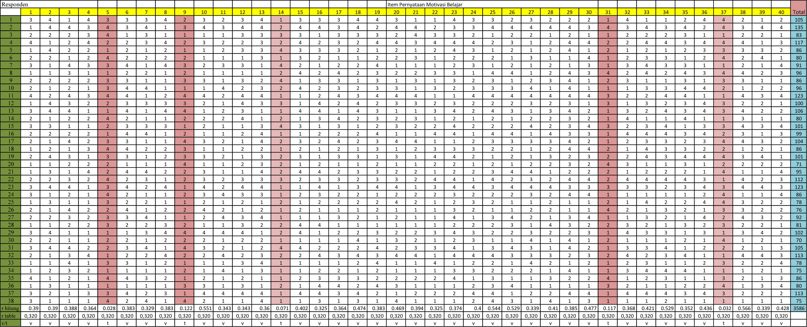

LAMPIRAN 7

Tabulasi Data Uji Validitas Disiplin Siswa
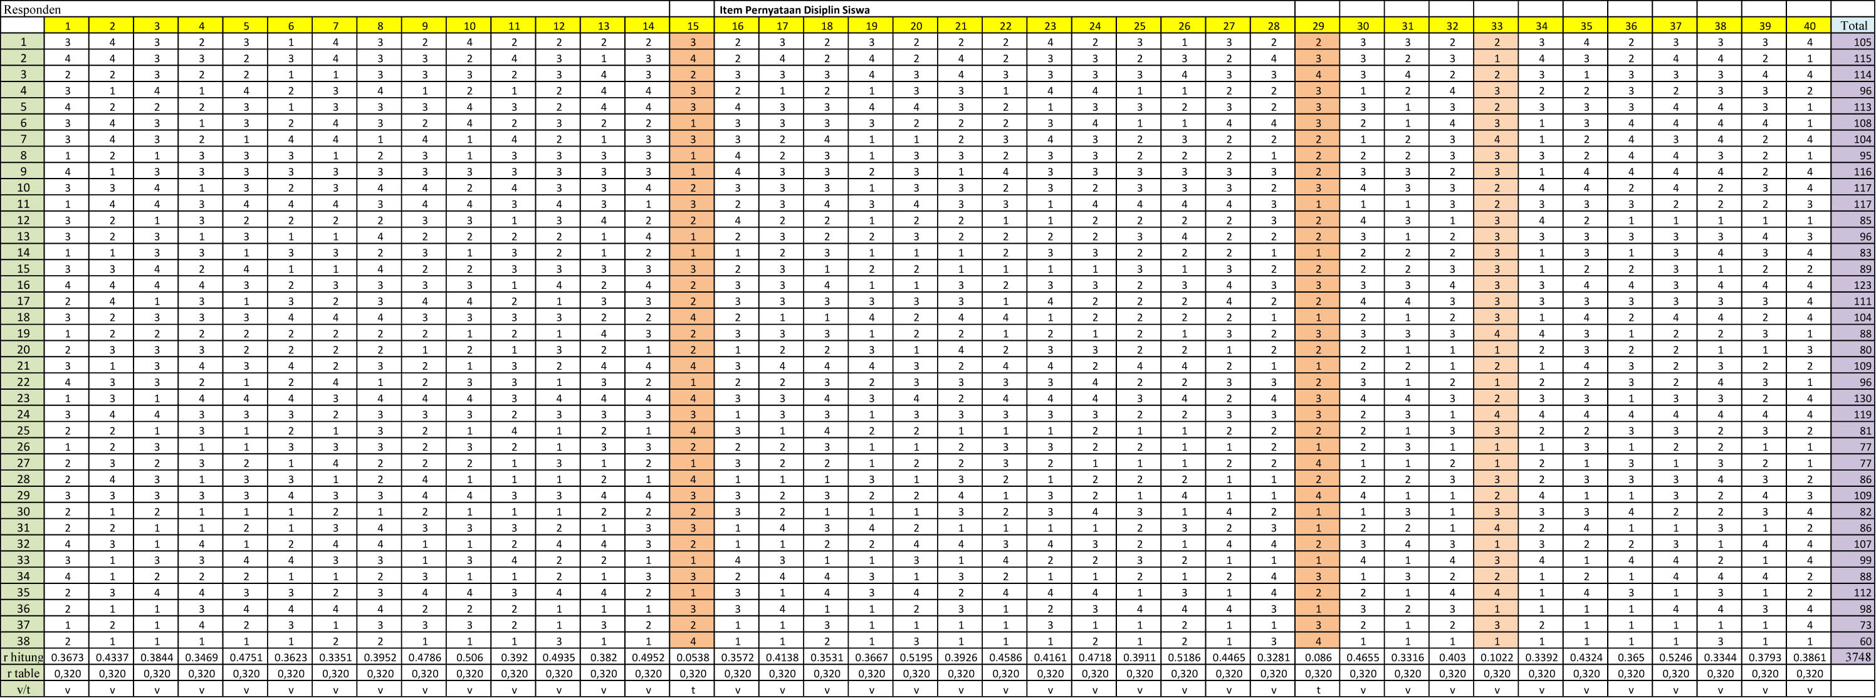

LAMPIRAN 8

Perhitungan Reliabilitas Angket Motivasi Belajar

Reliabilitas angket motivasi belajar di hitung dengan menggunakan rumus alpha cronbach :
r₁₁= [$\frac{k}{k-1 }$][1−$\frac{σ_{b}^{2}}{σ\frac{2}{t}}$]
Keterangan :
R₁₁ : Reabilitas instrument
K : Banyak nya butir pernyataan
Σσb² : Jumlah varians butir
Σ²t : Varians total
r₁₁= [$\frac{k}{k-1 }$][1−$\frac{σ_{b}^{2}}{σ\frac{2}{t}}$]
= $\frac{38}{35-1}$ (1 – $\frac{42,326}{249,93}$ )
= $\frac{38}{34}$ (1- 168,35)
= 1,117 (-168,35)
= -188,046
Instrumen dikatakan memiliki tingkat reliabilitas tinggi jika r₁₁ > 0,6

LAMPIRAN 9

Perhitungan Reliabilitas Angket Disiplin Siswa

Reliabilitas angket disiplin siswa di hitung dengan menggunakan rumus alpha cronbach :
r₁₁= [$\frac{k}{k-1 }$][1−$\frac{σ_{b}^{2}}{σ\frac{2}{t}}$]
Keterangan :
R₁₁ : Reabilitas instrument
K : Banyak nya butir pernyataan
Σσb² : Jumlah varians butir
Σ²t : Varians total
r₁₁= [$\frac{k}{k-1 }$][1−$\frac{σ_{b}^{2}}{σ\frac{2}{t}}$]
= $\frac{38}{37-1}$ (1 –$\frac{40,431}{254,42}$ )
= $\frac{38}{36}$ (1- 158,91)
= 1,055 (-157,91)
= -166,595
Instrumen dikatakan memiliki tingkat reliabilitas tinggi jika r₁₁ > 0,6

LAMPIRAN 10

Instrumen Penelitian Motivasi Belajar
Nama :
No. Absen :
Kelas :
Hari/Tanggal :
Aturan menjawab angket :

- Pada angket ini terdapat 40 butir pertanyaan. Berilah jawaban yang benar- benar cocok dengan pilihanmu.
- Jawabanmu jangan dipengaruhi oleh jawaban pernyataan lain maupun teman lain.
- Catat tanggapan kamu pada lembar jawaban yang tersedia dengan memberikan tanda check (√) sesuai keterangan pilihan jawaban. Keterangan pilihan jawaban:

- SS = Sangat Setuju
- S = Setuju
- TS = Tidak Setuju
- STS = Sangat Tidak Setuju

No. | Pernyataan | Pilihan Jawaban
 |  | SS | S | TS | STS
1. | Saya memiliki cita-cita/aspirasi yang ingin di wujudkan dalam waktu dekat.
2. | Saya ingin memperoleh nilai terbaik dengan bersungguh-sungguh dalam belajar.
3. | Saya percaya diri dalam menentukan citacita yang akan di raih.
4. | Saya yakin bahwa dengan belajar dapat meraih hasil belajar yang lebih baik.
5. | Saya tidak memiliki cita-cita yang ingin di wujudkan.
6. | Saya malas belajar sehingga nilai menjadi jelek.
7. | Saya kurang percaya diri dalam menentukan cita-cita.
8. | Saya malas belajar sehingga tidak menjadi juara kelas.
9. | Saya siap dalam menerima materi pelajaran yang di berikan oleh guru.
10. | Saya menjawab semua pertanyaan mata pelajaran dengan benar.
11. | Sayapercaya bisa mengerjakan soal yang di berikan oleh guru.
12. | Saya yakin bisa memahami setiap pelajaran yang di ajarkan oleh guru.
13. | Saya tidak mampu menjawab soal dengan benar yang di berikan oleh guru.
14. | Saya merasa tidak mampu menyelesaikan tugas pelajaran yang di berikan.
15. | Saya merasa putuh asah bila menghadapi kesulitan dalam belajar.
16. | Saya malas bertanya ketika ada pelajaran yang tidak saya mengerti.
17. | Saya tidak mampu menghadapi pelajaran yang sulit.
18. | Saya selalu sarapan pagi sebagai penambah stamina agar dalam proses belajar menjadi lancar.
19. | Saya selalu tidur tepat waktu agar badan menjadi vit dan belajar menjadi semangat.
20. | Saya belajar dalam keadaan suasana hati yang senang.
21. | Saya berusaha menjaga kesehatan.
22. | Saya tidak merasa cemas atau khawatir saat belajar.
23. | Sayatidak pernah menjaga kesehatan.
24. | Saya selalu tidur terlambat tiap malam sehingga di pagi hari menjadi tidak semangat.
25. | Saya belajar dalam keadaan suasana hati yang gelisah.
26. | Saya sering mengantuk saat belajar.
27. | Saya sering merasa cemas dan tidak konsentrasi saat belajar.
28. | Perhatian yang diberikan guru membuat saya semangat dalam mengikuti pembelajaran dengan baik.
29. | Saya senang membaca buku di perpustakaan karena ruangan nya nyaman dan bersih.
30. | Saya senang belajar di taman belakang rumah karena suasana nya terlihat indah
31. | Lingkungan masyarakat di sekitar rumah saya mendukung saya untuk belajar
32. | Saya tidak suka belajar di lingkungan yang ramai
33. | Kondisi kelas saya sempit dan panas
34. | Lingkungan di sekitar tempat tinggal saya tidak mendukung melakukan kegiatan belajar
35. | Teman-teman saya di rumah tidak memiliki keinginan untuk belajar

LAMPIRAN 11

Instrumen Penelitian Disiplin Siswa
Nama :
No. Absen :
Kelas :
Hari/Tanggal :
Aturan menjawab angket :

- Pada angket ini terdapat 40 butir pertanyaan. Berilah jawaban yang benar- benar cocok dengan pilihanmu.
- Jawabanmu jangan dipengaruhi oleh jawaban pernyataan lain maupun teman lain.
- Catat tanggapan kamu pada lembar jawaban yang tersedia dengan memberikan tanda check (√) sesuai keterangan pilihan jawaban. Keterangan pilihan jawaban:

- SS = Sangat Setuju
- S = Setuju
- TS = Tidak Setuju
- STS = Sangat Tidak Setuju

No. | Pernyataan | Pilihan Jawaban
1. | Saya memakai seragam sekolah sesuai aturan. | SS | S | TS | STS
2. | Saya memakai kelengkapan (atribut) seragam sekolah. | √
3. | Saya datang ke sekolah tepat waktu.
4. | Saya mengikuti upacara bendera setiap hari senin
5. | Saya memakai topi ketika upacara bendera.
6. | Saya memotong rambut/ mengenakan jilbab sesuai aturan di sekolah.
7. | Saya memakai kaos olahraga ketika pelajaran olahraga.
8. | Saya suka membawa HP ketika di sekolah.
9. | Saya senang merusak fasilitas sekolah.
10. | Saya tidak berpakaian rapi (mengeluarkan baju) ketika di wilayah sekolah.
11. | Saya memperhatikan ketika guru menerangkan.
12. | Saya bertanya ketika anda tidak paham dengan pelajaran.
13. | Saya senang menjawab ketika guru bertanya.
14. | Saya mencatat materi yang diterangkan guru.
15. | Saya kurang memperhatikan ketika guru menerangkan.
16. | Saya tidak pernah bertanya ketika tidak paham dengan pelajaran.
17. | Saya tidak menjawab ketika guru memberikan pertanyaan
18. | Saya tidak menulis materi yang di terangkan guru
19. | Saya malas mengerjakan soal yang diberikan oleh guru.
20. | Saya mengerjakan tugas dari guru tepat waktu.
21. | Saya selalu mengerjakan tugas dirumah.
22. | Saya meminta soal ke teman ketika saya belum mengerjakan nya?
23. | Saya belajar di sekolah dengan sungguh-sungguh.
24. | Saya selalu bertanya kepada teman ketika ada tugas yang diberikan oleh guru yang tidak saya mengerti.
25. | Saya tidak pernah mengerjakan tugas dengan tepat waktu.
26. | Saya tidak pernah mengerjakan tugas
27. | Saya selalu meminta jawaban ke teman ketika belum mengerjakan tugas
28. | Saya tidak peduli ketika ada tugas
29. | Saya selalu menepati jadwal belajar yang saya buat.
30. | Saya belajar ketika ada waktu luang.
31. | Saya terbiasa belajar di rumah sesuai jadwal yang saya buat.
32. | Saya tidak menepati jadwal belajar yang saya buat.
33. | Saya senang menggunakan waktu luang untuk bermain hp bukan untuk belajar.
34. | Saya lebih memilih bermain dari pada belajar.
35. | Saya tidak suka belajar sendiri di rumah karena membosankan.
36. | Saya sering menggunakan waktu saya untuk menonton televisi dari pada belajar.
37. | Saya lebih senang menghabiskan waktu untuk jalan-jalan dari pada untuk belajar di rumah.

LAMPIRAN 12

Tabulasi Data Penelitian Angket Motivasi Belajar
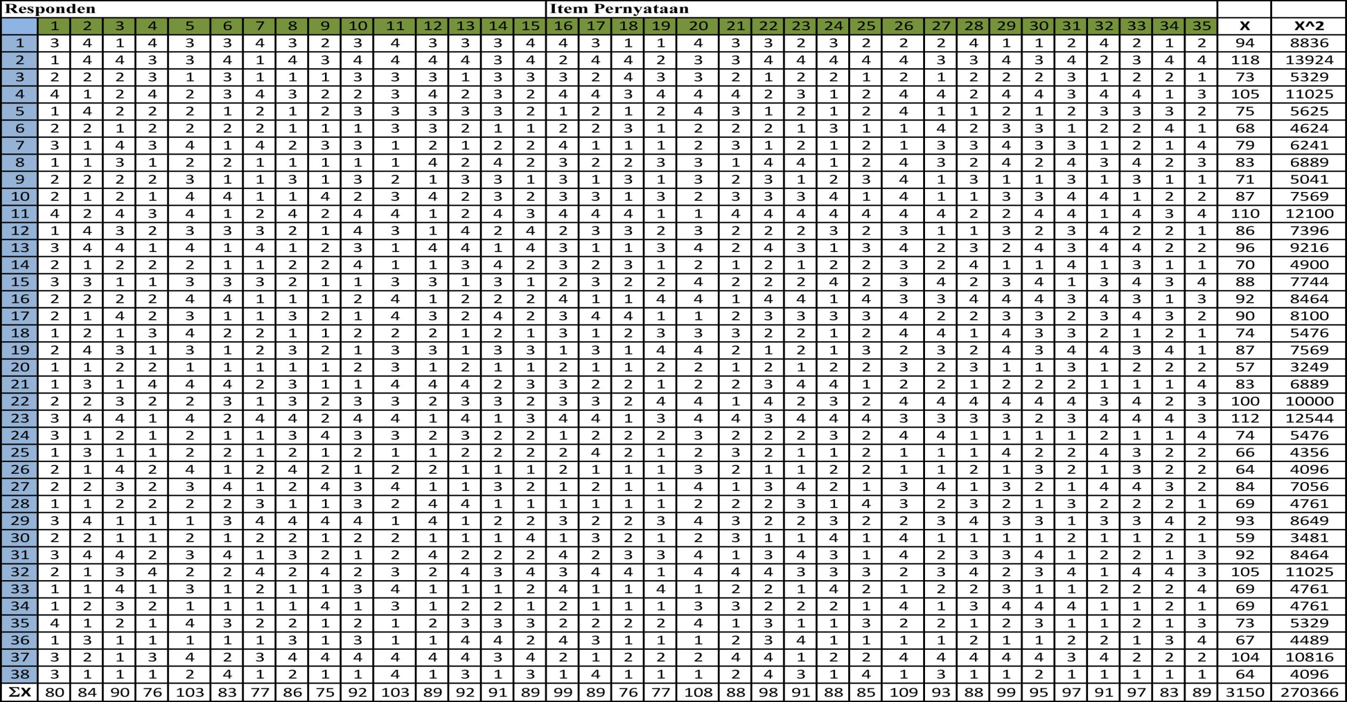

LAMPIRAN 13

Tabulasi Data Penelitian Angket Disiplin Siswa
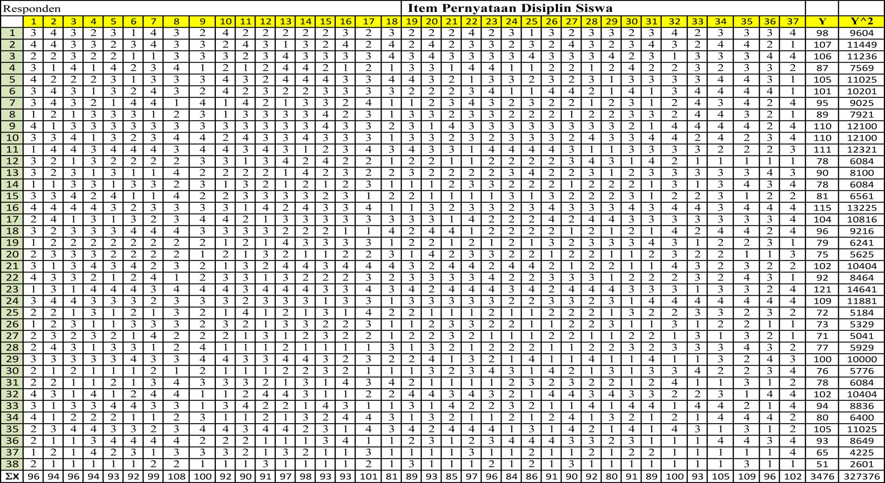

LAMPIRAN 14

Sebaran Data Masing-Masing Angket

No. Responden | X | X² | Y | Y² | XY
1 | 94 | 8836 | 98 | 9604 | 9212
2 | 118 | 13924 | 107 | 11449 | 12626
3 | 73 | 5329 | 106 | 11236 | 7738
4 | 105 | 11025 | 87 | 7569 | 9135
5 | 75 | 5625 | 105 | 11025 | 7875
6 | 68 | 4624 | 101 | 10201 | 6868
7 | 79 | 6241 | 95 | 9025 | 7505
8 | 83 | 6889 | 89 | 7921 | 7387
9 | 71 | 5041 | 110 | 12100 | 7810
10 | 87 | 7569 | 110 | 12100 | 9570
11 | 110 | 12100 | 111 | 12321 | 12210
12 | 86 | 7396 | 78 | 6084 | 6708
13 | 96 | 9216 | 90 | 8100 | 8640
14 | 70 | 4900 | 78 | 6084 | 5460
15 | 88 | 7744 | 81 | 6561 | 7128
16 | 92 | 8464 | 115 | 13225 | 10580
17 | 90 | 8100 | 104 | 10816 | 9360
18 | 74 | 5476 | 96 | 9216 | 7104
19 | 87 | 7569 | 79 | 6241 | 6873
20 | 57 | 3249 | 75 | 5625 | 4275
21 | 83 | 6889 | 102 | 10404 | 8466
22 | 100 | 10000 | 92 | 8464 | 9200
23 | 112 | 12544 | 121 | 14641 | 13552
24 | 74 | 5476 | 109 | 11881 | 8066
25 | 66 | 4356 | 72 | 5184 | 4752
26 | 64 | 4096 | 73 | 5329 | 4672
27 | 84 | 7056 | 71 | 5041 | 5964
28 | 69 | 4761 | 77 | 5929 | 5313
29 | 93 | 8649 | 100 | 10000 | 9300
30 | 59 | 3481 | 76 | 5776 | 4484
31 | 92 | 8464 | 78 | 6084 | 7176
32 | 105 | 11025 | 102 | 10404 | 10710
33 | 69 | 4761 | 94 | 8836 | 6486
34 | 69 | 4761 | 80 | 6400 | 5520
35 | 73 | 5329 | 105 | 11025 | 7665
36 | 67 | 4489 | 93 | 8649 | 6231
37 | 104 | 10816 | 65 | 4225 | 6760
38 | 64 | 4096 | 51 | 2601 | 3264
Σ | 3150 | 270366 | 3476 | 327376 | 291645

LAMPIRAN 15
Tabel Distribusi t
Titik perentase Distribusi t (df = 1 – 40)
Pr | 0.25 | 0.10 | 0.05 | 0.025 | 0.01 | 0.005 | 0.001
df | 0.50 | 0.20 | 0.10 | 0.050 | 0.02 | 0.010 | 0.002
1 | 1.00000 | 3.07768 | 6.31375 | 12.70620 | 31.82052 | 63.65674 | 318.30884
2 | 0.81650 | 1.88562 | 2.91999 | 4.30265 | 6.96456 | 9.92484 | 22.32712
3 | 0.76489 | 1.63774 | 2.35336 | 3.18245 | 4.54070 | 5.84091 | 10.21453
4 | 0.74070 | 1.53321 | 2.13185 | 2.77645 | 3.74695 | 4.60409 | 7.17318
5 | 0.72669 | 1.47588 | 2.01505 | 2.57058 | 3.36493 | 4.03214 | 5.89343
6 | 0.71756 | 1.43976 | 1.94318 | 2.44691 | 3.14267 | 3.70743 | 5.20763
7 | 0.71114 | 1.41492 | 1.89458 | 2.36462 | 2.99795 | 3.49948 | 4.78529
8 | 0.70639 | 1.39682 | 1.85955 | 2.30600 | 2.89646 | 3.35539 | 4.50079
9 | 0.70272 | 1.38303 | 1.83311 | 2.26216 | 2.82144 | 3.24984 | 4.29681
10 | 0.69981 | 1.37218 | 1.81246 | 2.22814 | 2.76377 | 3.16927 | 4.14370
11 | 0.69745 | 1.36343 | 1.79588 | 2.20099 | 2.71808 | 3.10581 | 4.02470
12 | 0.69548 | 1.35622 | 1.78229 | 2.17881 | 2.68100 | 3.05454 | 3.92963
13 | 0.69383 | 1.35017 | 1.77093 | 2.16037 | 2.65031 | 3.01228 | 3.85198
14 | 0.69242 | 1.34503 | 1.76131 | 2.14479 | 2.62449 | 2.97684 | 3.78739
15 | 0.69120 | 1.34061 | 1.75305 | 2.13145 | 2.60248 | 2.94671 | 3.73283
16 | 0.69013 | 1.33676 | 1.74588 | 2.11991 | 2.58349 | 2.92078 | 3.68615
17 | 0.68920 | 1.33338 | 1.73961 | 2.10982 | 2.56693 | 2.89823 | 3.64577
18 | 0.68836 | 1.33039 | 1.73406 | 2.10092 | 2.55238 | 2.87844 | 3.61048
19 | 0.68762 | 1.32773 | 1.72913 | 2.09302 | 2.53948 | 2.86093 | 3.57940
20 | 0.68695 | 1.32534 | 1.72472 | 2.08596 | 2.52798 | 2.84534 | 3.55181
21 | 0.68635 | 1.32319 | 1.72074 | 2.07961 | 2.51765 | 2.83136 | 3.52715
22 | 0.68581 | 1.32124 | 1.71714 | 2.07387 | 2.50832 | 2.81876 | 3.50499
23 | 0.68531 | 1.31946 | 1.71387 | 2.06866 | 2.49987 | 2.80734 | 3.48496
24 | 0.68485 | 1.31784 | 1.71088 | 2.06390 | 2.49216 | 2.79694 | 3.46678
25 | 0.68443 | 1.31635 | 1.70814 | 2.05954 | 2.48511 | 2.78744 | 3.45019
26 | 0.68404 | 1.31497 | 1.70562 | 2.05553 | 2.47863 | 2.77871 | 3.43500
27 | 0.68368 | 1.31370 | 1.70329 | 2.05183 | 2.47266 | 2.77068 | 3.42103
28 | 0.68335 | 1.31253 | 1.70113 | 2.04841 | 2.46714 | 2.76326 | 3.40816
29 | 0.68304 | 1.31143 | 1.69913 | 2.04523 | 2.46202 | 2.75639 | 3.39624
30 | 0.68276 | 1.31042 | 1.69726 | 2.04227 | 2.45726 | 2.75000 | 3.38518
31 | 0.68249 | 1.30946 | 1.69552 | 2.03951 | 2.45282 | 2.74404 | 3.37490
32 | 0.68223 | 1.30857 | 1.69389 | 2.03693 | 2.44868 | 2.73848 | 3.36531
33 | 0.68200 | 1.30774 | 1.69236 | 2.03452 | 2.44479 | 2.73328 | 3.35634
34 | 0.68177 | 1.30695 | 1.69092 | 2.03224 | 2.44115 | 2.72839 | 3.34793
35 | 0.68156 | 1.30621 | 1.68957 | 2.03011 | 2.43772 | 2.72381 | 3.34005
36 | 0.68137 | 1.30551 | 1.68830 | 2.02809 | 2.43449 | 2.71948 | 3.33262
37 | 0.68118 | 1.30485 | 1.68709 | 2.02619 | 2.43145 | 2.71541 | 3.32563
38 | 0.68100 | 1.30423 | 1.68595 | 2.02439 | 2.42857 | 2.71156 | 3.31903
39 | 0.68083 | 1.30364 | 1.68488 | 2.02269 | 2.42584 | 2.70791 | 3.31279
40 | 0.68067 | 1.30308 | 1.68385 | 2.02108 | 2.42326 | 2.70446 | 3.30688

LAMPIRAN 16
Dokumentasi Penelitian
